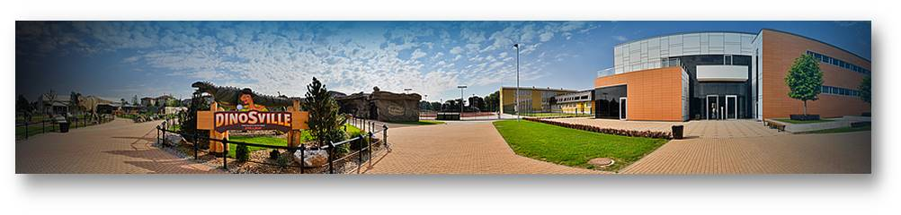
PONUDA TEMATSKIH ROĐENDANA U PRIRODNJAČKOM CENTRU „SVILAJNAC“

Prirodnjački centar „Svilajnac“ na jedinstven i do sada ne viđen način, organizuje tematske dečije rođendane. Po želji Vaših mališana, možemo Vam organizovati rođendan sa dinosaurusima ili pak rođendan sa životinjama Afrike.
Posluživanje gostiju prepustite nama i budite gost na sopstvenoj proslavi. Za kompletnu organizaciju, pobrinuće se naš tim...
Organizacija dečijih rođendana obuhvata :
- Dobrodošlica i doček slavljenika i gostiju sa Svidijem – maskotom Prirodnjačkog centra i animatorima
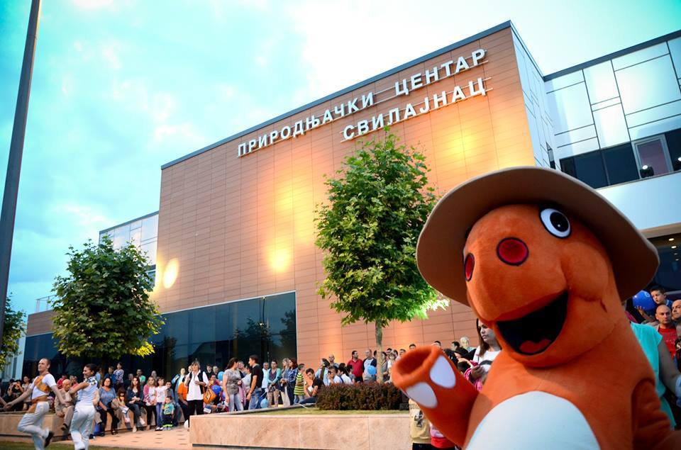
- Deca u pratnji animatora odlaze u restoran na kratko osveženje, nakon čega kreće njihova PUSTOLOVINA kroz vreme,
- SLAVLJENIK i gosti prvo idu u PUSTOLOVINU obilaska parka i izložbe vulkana
- Edukativna Interaktivne predstava „MAKSINA LABORATORIJA“
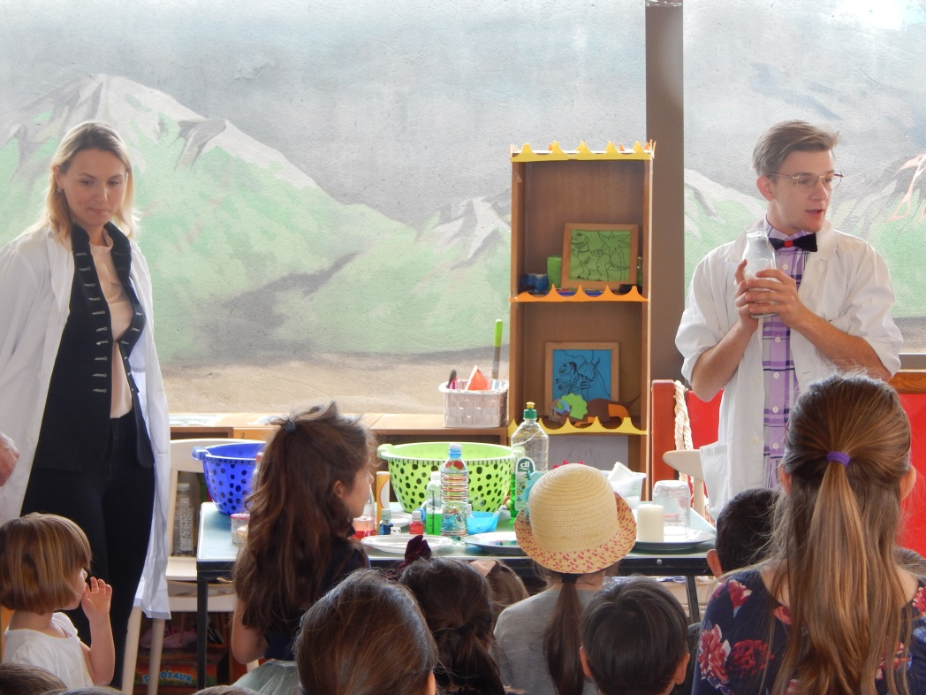
- Ručak u restoranu
- Nakon ručka sledi drugi deo animacije u dečijoj igraonici:
- Izrada čestitke za slavljenika,
- Muzičke stolice,
- Slavljenička torta –DINO ili Savana Afrike slatki sto i PINJATA ( po izboru slavljenika )
- Fotografisanje sa slavljenikom
- DINO film u bioskopu Prirodnjačkog centra
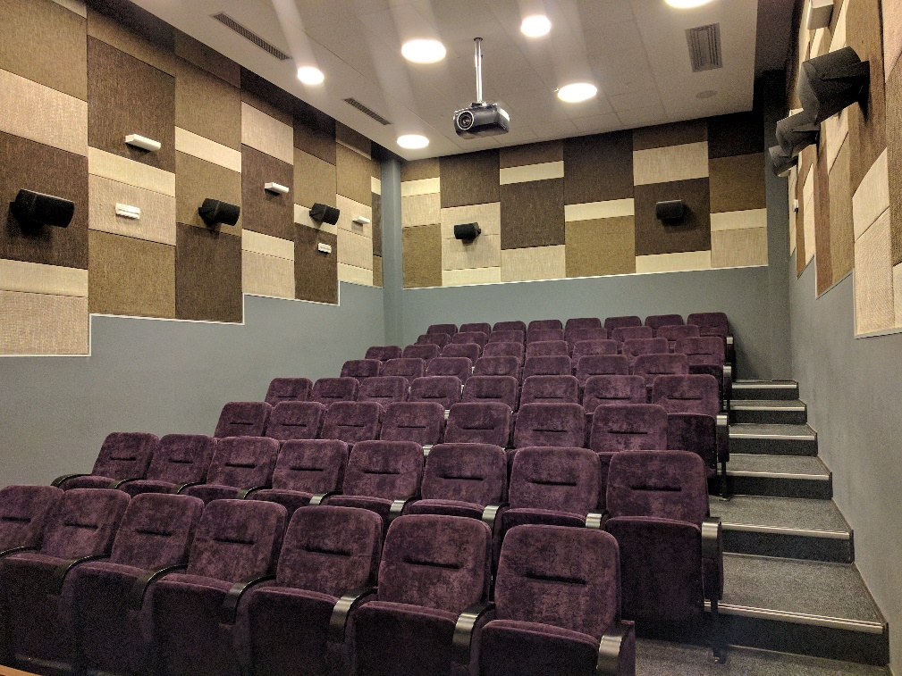
- Nakon filma sledi obilazak izložbi,
- Ispraćanje gostiju

Rođendanski meni I:
- Lisnato DINO pecivo *2
- Mini DINO burger ili mini DINO ćevapi *2
- Mini sendviči *2
- Čaša soka *1

Rođendanski meni II:
- Pileći štapići sa susamom *3
- Mini ćevapi *5
- Smajlići od krompira ili pomfrit *5
- Čaša soka *1
Rođendanski meni III:
- Pizza capricciosa 22cm
- Čaša soka *1

Švedski sto za odrasle:
- Punjeno pecivo
- Ćevapi
- Pizza
Slatki sto :
- Voćne table
- Pop cake
- Mini krofnice
- Dino keksići
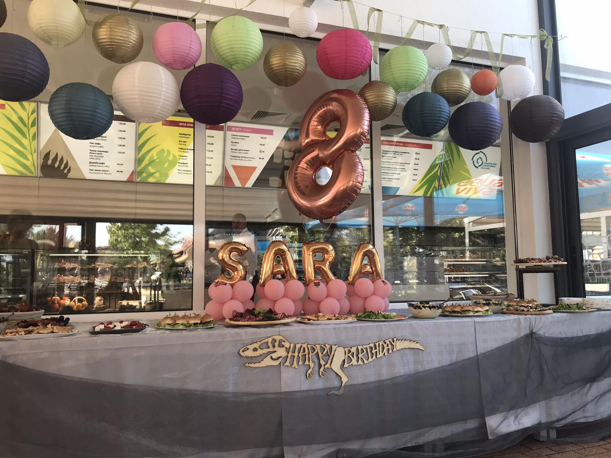
Postoji mogućnost izbora iz asortimana menija u restoranu na licu mesta.
Neophodno je da slavljenička torta ima deklaraciju.
- Ukoliko postoje posebne napomene u slučaju alergija, vegana, vegetarijanaca i sl. Molim Vas da to naglasite kako bi smo pripremili te obroke.

